À Meaux, un spécialiste des palettes s’installe dans la zone industrielle
À Meaux, la page de l’entrepôt Serioplast se ferme définitivement. Bientôt, une entreprise spécialisée dans le recyclage des palettes s’y installera, dans la zone industrielle.
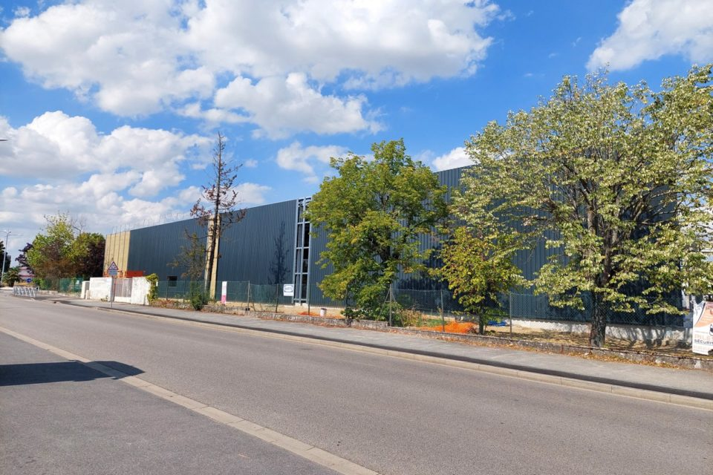

L’entreprise Burban Palettes s’installe dans la zone industrielle de Meaux. ©Audrey GRUAZ
Par Audrey GruazPublié le 10 Août 22 à 12:30

Encore quelques mois et l’entreprise Burban Palettes aura définitivement remplacé l’entrepôt Serioplast qui a brûlé en juillet 2018. Depuis, le site avait été rasé.
L’entreprise, spécialisée dans le recyclage de palettes, a décidé de s’agrandir en déménageant de Lagny-sur-Marne ( Seine-et-Marne ) pour s’installer à Meaux, dans la zone industrielle, avenue des Sablons-Bouillants.

Le prix du bois explose depuis le Covid
Depuis le début de la crise sanitaire, le prix des matières premières s’est envolé et le bois ne fait pas exception à la règle. Même le bois de palette.
Pour faire face à cette explosion des prix, certains produits connaissent une augmentation de près de 150 %, les entreprises n’ont d’autres choix que de se moderniser pour continuer à s’imposer sur les marchés.
Burban Palettes est spécialisée dans la récupération et la réparation de palettes en bois, qui sont ensuite transformées en produits d’occasion.
À lire aussi
- Courtry : un nouveau psychomotricien s’installe en ville

24 sites à travers la France
L’entreprise de Meaux ne sera pas la seule du groupe, déjà largement implanté en France.
L’année dernière, Burban a ouvert une société à Crépy-en-Valois dans l’Oise, une autre dans le Vaucluse ou encore en Bretagne.
Vidéos : en ce moment sur Actu
Objectif de Burban Palettes : disposer de 24 entreprises à travers la France d’ici la fin de l’année.
À lire aussi
- Accident à Villeparisis : il s’assure que la victime ne soit pas blessée et prend la fuite

Que deviennent les palettes qui entrent chez Burban ?
Pour une bonne partie d’entre elles, les palettes rachetées par Burban Palettes ressortent sous forme de… palettes. C’est d’ailleurs l’objectif de l’entreprise : proposer de nouvelles palettes aux entreprises.
Certaines de celles qui entrent dans ses usines peuvent presque en ressortir aussitôt. D’autres ont besoin d’être réparées, c’est là que Burban Palettes intervient. Enfin, en dernier recours, quand l’objet est trop abîmé, il est démonté et le bois est revendu sous forme de combustible.
Cet article vous a été utile ? Sachez que vous pouvez suivre La Marne dans l’espace Mon Actu . En un clic, après inscription, vous y retrouverez toute l’actualité de vos villes et marques favorites.

